Муниципальное дошкольное образовательное учреждение

Центр развития ребенка

Детский сад №24

Беседа «Наша дружная семья»

Выполнила: воспитатель

МДОУ ЦРР д.сад №24

Мамуркова Таисья Федоровна

г.Усть-Кут

**Беседа**

**«Наша дружная семья»**

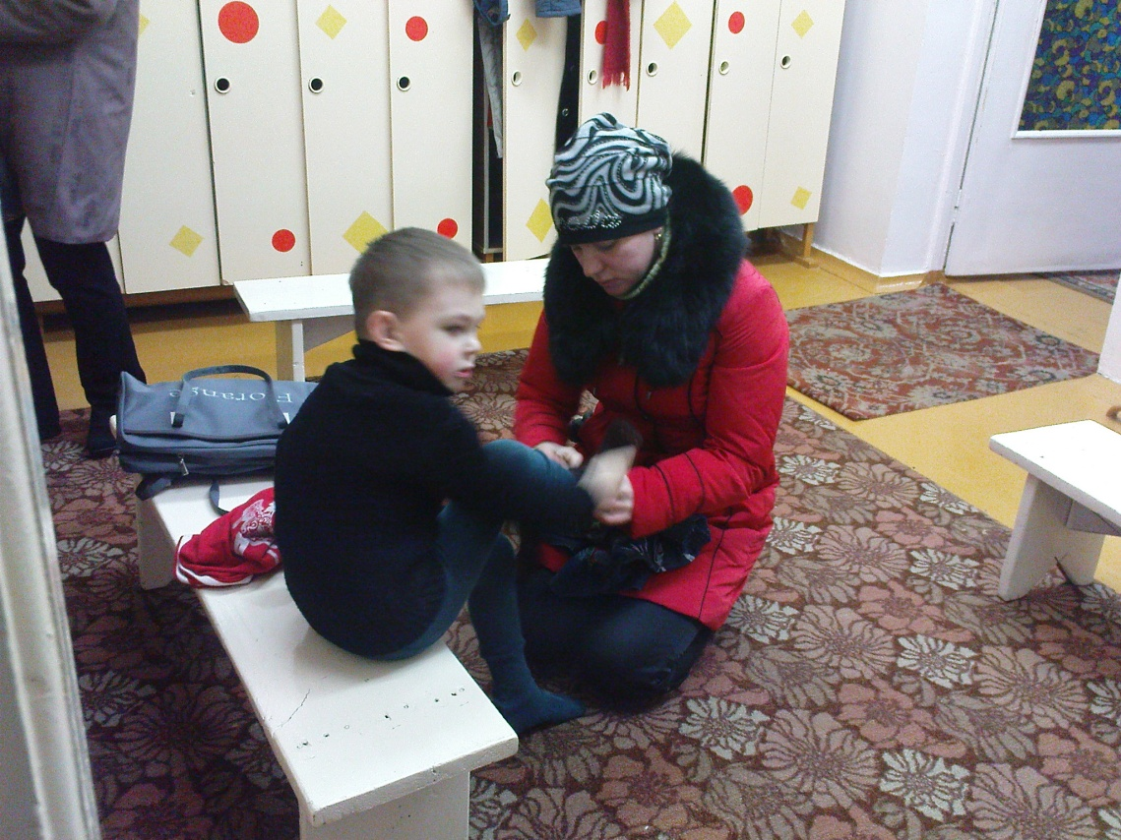

Предварительная работа: Родители с детьми разучивают пословицы о семье, делают мини-сборник пословиц о семье, коллаж «Наша дружная семья». Оформление группы.

**Цель: Р**асширить представление детей о семье, как о людях, которые живут вместе.

**Задачи: У**точнить представления детей о понятиях – семья, родственники. Воспитывать чувство привязанности к членам своей семьи, любовь и заботливое отношение к членам своей семьи. Закрепить знание пословиц о семье. Развивать связанную речь детей.

Ход беседы

Орг. момент:

Утром солнышко проснулось

Потянулось, потянулось.

Свои лучики раскрыло

Всем улыбки подарила.

Оглядело все вокруг

Слева друг, справа друг.

День с улыбки начинайте,

Всем здоровья пожелайте.

Здравствуйте!

Добрый день!

Беседа о семье (сидя на ковре, на подушках)

- Скажите, ребята, куда вы торопитесь вечером после детского сада? Правильно, домой.

- А почему? Да, вас ждет ваша семья!

- А кто живет в ваших семьях?

- Скажите самые хорошие слова про маму, какая она (заботливая, трудолюбивая, нежная, ласковая…)?

- А что мама умеет делать? (шить, готовить, стирать, мыть…)

- А папа какой? (сильный, смелый, трудолюбивый…)

- А папа что умеет делать? (мастерить, пилить, копать, пылесосить…)

- Итак, что же такое семья? (ответы детей)

Вывод: семья – это взрослые и дети, которые живут вместе, любят друг друга и заботятся друг о друге.

Физминутка:

Раз, два, три, четыре, пять,

Начинаем отдыхать! (потянуться)

Спинку бодро разогнули,

Ручки кверху потянули!

Раз и два, присесть и встать,

Чтобы отдохнуть опять.

Раз и два вперед нагнуться,

Раз и два назад прогнуться. (движения стишка)

Вот и стали мы сильней, (показать «силу»)

Здоровей и веселей! (улыбнуться друг другу)

Беседа по пословицам (на ковре)

- Семью почитали ещё с древних времён, народ сложил много пословиц. Вот послушайте:

В семью, где лад, счастье дорогу не забывает.  
На что и клад, когда в семье лад.  
Семья сильна, когда над ней крыша одна.  
Семья — опора счастья.   
В хорошей семье хорошие дети растут.  
Сердце матери лучше солнца согреет.

- А как вы понимаете смысл этих пословиц?

Дети дают варианты толкования пословиц, поясняют, что имели в виду наши предки и насколько это актуально в наше время. В упражнении важно создать атмосферу групповой сплоченности и возможности использовать свой и чужой опыт для решения проблемы восприятия.

- А какие вы знаете пословицы о семье? (дети рассказывают пословицы)

А теперь давайте поиграем в игру, я начинаю говорить пословицу, а вы продолжаете.

«При солнышке тепло, при матери – *добро*»

«Нет милее дружка, чем родная *матушка*»

«Золото и серебро не стареют, отец и мать, цены *не имеют*»

**Заключение:  
- Ребята, давайте вспомним, что нового вы узнали сегодня?  
(дети встают в круг, воспитатель берет мяч)  
- Ребята, я задам вопрос и брошу одному из вас мяч, вы поймаете его и ответите на мой вопрос, когда закончите отвечать, то вернете мне мяч.  
- Что же такое семья? ( это люди которые любят друг друга и живут вместе)  
- Как люди должны жить в семье? (дружно, любить друг друга, ухаживать, целовать, обнимать и т.д.)**

**Сюрпризный момент:**

**- Ребята, вы очень хорошо сегодня отвечали на  вопросы, играли, очень много рассказали о своих семьях, о том, какие вы дружные и заботливые, как много пословиц вы знаете о семье и поэтому у меня есть для вас небольшой сюрприз.**- Подходите, посмотрите, что  здесь лежит? Берите свои призы!   
**( достает коробку с призами –медальки, одевает на детей и благодарит за участие).**

На столах, в игровых зонах находится необходимый материал, оборудование на тему «Семья», где ребенок может в форме игры передать взаимоотношение в семье, перенести свое отношение к семье.